# 循环结构

1. While

语法：

While(布尔表达式){代码块}

当布尔表达式为真时，执行代码块，执行完毕，继续判断布尔表达式

当布尔表达式为真时，执行代码块，执行完毕，继续判断布尔表达式

...

直到布尔表达式为假时，结束循环

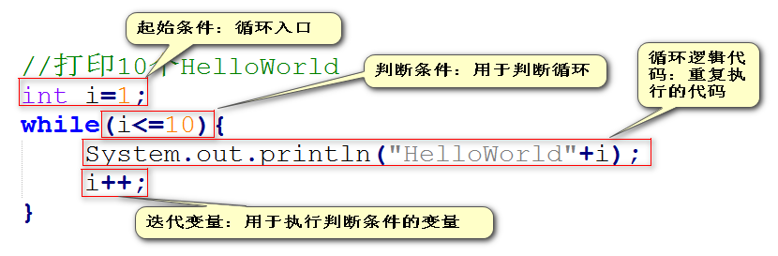

特点：有入口条件，先判断再执行，适用于次数一定的循环

1. DoWhile

语法：

Do{

//代码块

}while(布尔表达式);

先执行代码块，然后判断布尔表达式为真时，继续执行代码块

...

直到布尔表达式为假时，结束循环

特点：可以没有入口条件，先执行后判断，适用于次数不一定的循环

1. For

语法：

For(起始条件;判断条件;迭代变量){

代码块

}

1. 执行起始条件；2、执行判断条件；3、执行代码块；4、迭代变量；
2. 判断条件；6、执行代码块；7、迭代变量；...

先执行起始条件，判断布尔表达式是否为真，为真时，执行代码块，执行迭代变量，判断布尔表达式，为真时。。。布尔表达式为假时，结束循环

特点：有入口条件，先判断在执行，适用于次数一定的循环

1. Break&continue

Break:结束循环结构，break用在内层循环中结束的是内层循环

Continue:跳出本次循环，继续下一次循环，continue用在内层循环中跳出的是内层循环

1. Label标签

循环名:for(;;){

}

Break 循环名；结束指定的循环

Continue 循环名：跳出指定循环

经验：for最多嵌套两层